Билет №1
Практическое задание.
Становление государственного суверенитета Республики Беларусь.

Источник 1. «Декларация о государственном суверенитете Белорусской Советской Социалистической Республики», принятая Верховным Советом БССР 27 июля 1990 года.

«Верховный Совет Белорусской Советской Социалистической Республики, выражая волю народа Белорусской ССР… торжественно провозглашает полный государственный суверенитет Белорусской ССР как верховенство, самостоятельность и полноту государственной власти республики в границах ее территории, правомочность ее законов, независимость республики во внешних отношениях и заявляет о решительности создать правовое государство.
Статья 1. Белорусская Советская Социалистическая Республика — суверенное государство, утвердившееся на основе осуществления белорусской нацией ее неотъемлемого права на самоопределение, государственности белорусского языка, верховенства народа в определении своей судьбы…
Статья 2. Граждане Белорусской ССР всех национальностей составляют белорусский народ, являющийся носителем суверенитета и единственным источником государственной власти в республике…»

Источник 2 Административно-территориальная карта Республики Беларусь
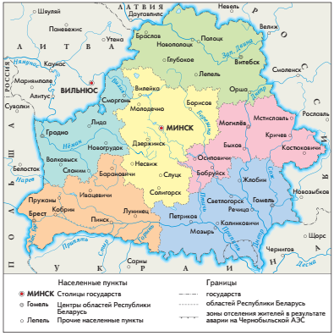
Источник 3.
Таблица «Об итогах голосования на республиканском референдуме
14 мая 1995 года»
Вопросы, вынесенные на республиканский референдум  Президентом  Республики Беларусь | Результаты голосования
Согласны ли вы с приданием русскому языку равного статуса с  Белорусским? | за одобрение вопроса проголосовали 4 017 273 человека, или 83,3%, против проголосовали 613 516 человек, или 12,7%, 192 693 бюллетеня в части этого вопроса признаны недействительными
Поддерживаете ли Вы предложение об установлении новых Государственного флага и Государственного герба Республики Беларусь | за одобрение вопроса проголосовали 3 622 851человек, или 75,1%, против проголосовали 988 839 человек, или 20,5%, 211 792 бюллетеня в части этого вопроса признаны недействительными
Поддерживаете ли Вы действия Президента Республики Беларусь,  направленные на экономическую интеграцию с Российской Федерацией? | за одобрение вопроса проголосовали 4 020 001человек, или 83,3%, против проголосовали 602 144 человека, или 12,5 процента, 201 337  бюллетеней в части этого вопроса признаны недействительными
Согласны ли Вы с необходимостью внесения изменений в действующую  Конституцию Республики Беларусь, которые предусматривают возможность досрочного  прекращения полномочий Верховного Совета Президентом Республики Беларусь в случаях  систематического или грубого нарушения Конституции? | за одобрение вопроса проголосовали проголосовали 3 749 266 человек, или 77,7%, против проголосовали 857 485 человек, или 17,8%, 216 731 бюллетень в части этого вопроса признан недействительным.

На основании представленных материалов ответьте на вопросы:
- Определите кто провозглашался носителем суверенитета и единственным источником власти в БССР.
- Покажите на картосхеме основные административно-территориальные единицы Республики Беларусь.
- Сколько языков в Республике Беларусь являются государственными?
- Докажите, что Президент Республики Беларусь имел огромную поддержку населения Республики Беларусь в 1995 году.

Задания составил учитель Абрамович В.О., ГУО «Гимназия г. Клецка»

